**Nya spelare eller vill prova på U13**

1. Man får träna 3 gånger utan att vara medlem.
2. På de första träningarna så lånar vi ut skydd gratis. Vid de kommande så hyr vi ut till de som är nya. Axelskydd hyrs ut för 250 kr och hjälm för 250 kr. Deposition för 500 kr. Depositionen får man tillbaka när man lämnar tillbaka skydden då utesäsongen är slut. För att köpa skydd se punkt 12 och 13.
3. Man kan fylla i anmälningsblanketten och licenspappret redan första gången så det är klart. Så inväntar vi besked om ni vill fortsätta eller inte.   
   <https://www.laget.se/86ERSU13/Document> Anmälan spelare 2020  
   <https://www.laget.se/86ERSU13/Document> Juniorlicens 2020   
   OBS på baksidan ska en förälder och spelaren skriva på.
4. Våra coacher kan variera med just nu är det bland annat.

Headcoach U13-17 Ludwig Gustafsson

Lucas Ardanius

Viktor Wessberg

1. När vi har träning eller match syns på:

<https://www.laget.se/86ERSU13/Event/Month>  
För att prenumerera på kalendern till din egen kalender tryck på knappen ”Prenumerera” till vänster under kalendern.

1. Vår huvudsida för U13 är http://www.laget.se/86ERSU13
2. Gå med i vår slutna Facebooksida för U13: <https://www.facebook.com/groups/230632266978669/>

Endast för spelare och föräldrar

1. Om spelaren bestämmer sig för att fortsätta spela efter de tre första prova-på-gångerna måste man medlemsavgiften. Uppgift om hur man betalar finns på anmälningsblanketten (se punkt 3). För 2020 är årsavgiften för U13 1400 kr.
2. 86ers officiella hemsida: <http://www.86ers.se/>
3. 86ers officiella facebooksida: <https://www.facebook.com/86ers/>
4. Lagledare: Maria Hautaniemi 0706-413311 hautaniemi.maria@gmail.com  
   Åsa Säterberg 070-224 41 41 saterberg@hotmail.com
5. Sjukvårdsansvariga: Har du sjukvårdsutbildning av något slag och kan hjälpa till vid sidan av matcher säg till.
6. Sen behöver vi hjälpas åt att sälja fika, fixa grill vid våra hemmamatcher samt 1-2 A-lags matcher.
7. Om du vill köpa begagnad utrustning: <https://www.facebook.com/groups/379684172197859>
8. Om du vill köpa ny utrustning:  
   a. Contact Sports i Kristianstad. De behöver veta längd och vikt, samt lag. Så fixar de resten. Duktiga och snabba. <http://www.contactsports.se/kategori/Football>  
   b. American Sports Outlet I Danmark. https://outlet.dk/

**Fråga någon om du undrar.**

**Det är massor att hålla koll på när man är ny.**

**Vad behöver man ha på träning?**

1. Fotbollsskor med dobbar, ofta konstgräs

2. Vattenflaska, ha med egen så slipper de smitta varandra vid tex förkylning

3. Undertröja/T-shirt under axelskyddet

4. Strumpor (vanliga eller fotbollsstrumpor)

5. Tandskydd (Finns i vanliga sportaffärer men kan även köpas av klubben)

6. Hjälm med godkänt galler (ta med egen eller hyra av laget) (silverfärgad med rött visir) (lite olika beroende på position man spelar)

7. Axelskydd (ta med eget eller hyra av laget) (lite olika beroende på position man spelar)

8. Träningsjersey, 86ers säljer med 86ers logga, vit eller röd.

9. Höftskydd (endera köper man girdle så man slipper stoppa i skydd 9, 11, 12, ev 10)

10. Knäskydd (om man har girdle behöver man ibland lägga till knäskydd)

11. Lårskydd

12. Svanskotskydd

13. Ev handskar (för kyla och bättre grepp)

**Vad går att låna:**

* Axelskydd och hjälm se punkt 2 föregående sida.
* När du har skrivit på blanketten om hyra av skydd, så tar du dem med dig hem och till träningarna.
* Innan du har hyrt, så märk gärna upp med tejp, innan vi hänger tillbaka dem.

**Vad behöver man ha på match:**

- samma som på träningslistan men laget lånar ut byxor (utan skydd) och matchtröja

- ombyte att kunna byta till efter matchen-

**Bilder och förslag på vad som kan behövas:**

Byxpaket inklusive byxor, bälte, höftskydd (9), svanskoteskydd (12), lårskydd (11) och knäskydd (10). <http://www.contactsports.se/kategori/Byxpaket4>

[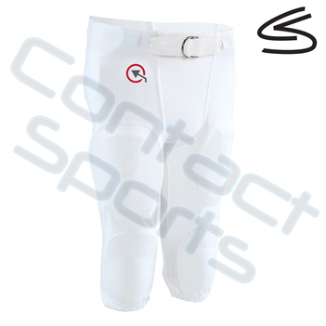](http://www.contactsports.se/uploads/thumbnails/587145cb2302c4eed54e756e89df28f0aafeff99_800x800.jpg)

Bara skydden (ej byxor och bälte) <http://www.contactsports.se/produkt/Junior-Skydd-fr-Byxor>

Bara nr 10 knäskydd 55 kr <http://www.contactsports.se/produkt/Knskydd-fr-Byxor>

Girdle med inbyggda skydd som man kan ha under träningsbyxor eller matchbyxor i stället för de lösa skydden ovan <http://www.contactsports.se/produkt/7pkt-girdle-med-inbyggda-skydd>

[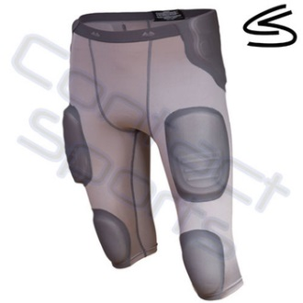](http://www.contactsports.se/uploads/thumbnails/730562740a5e4618629c4ccba9c9d21ccf38fd35_800x800.jpg)

Handskar

<http://www.contactsports.se/kategori/Handskar38>

Tandskydd

<http://www.contactsports.se/kategori/kat-Tandskydd>

Paketpris med axelskydd, hjälm, ansiktsgaller, byxor, skydd, Träningsjersey, tandskydd

<http://www.contactsports.se/kategori/Paketpriser>

**Träningsjersey** utanpå axelskydd, **säljs av 86ers** för 200 kr. Fråga någon som kommer in i förrådet. Betalas med swish.